Projekt

Uchwała Nr ....................
Rady Miejskiej Tomaszowa Mazowieckiego
z dnia .................... 2020 r.
w sprawie nadania nazwy drodze na terenie miasta Tomaszowa Mazowieckiego.
Na podstawie art. 18 ust. 2 pkt 13 oraz art. 40 ust. 1 ustawy z dnia 8 marca 1990 r. o samorządzie gminnym (t.j. Dz. U. z 2020 r. poz. 713, poz. 1378) oraz art. 8 ust. 1a ustawy z dnia 21 marca 1985 r. o drogach publicznych (t.j. Dz. U. z 2020 r. poz. 470, poz. 471, poz. 1087) Rada Miejska Tomaszowa Mazowieckiego uchwala, co następuje:
§ 1. 1. Nadaje się drodze zlokalizowanej na działkach oznaczonych w ewidencji gruntów miasta Tomaszowa Mazowieckiego numerami 22/17 i 23/12 w obr. 25 nazwę ulica „Chmielna".
2. Lokalizację drogi o której mowa w ust. 1 zaznaczono kolorem zielonym na szkicu sytuacyjnym stanowiącym załącznik do niniejszej uchwały.
§ 2. Wykonanie uchwały powierza się Prezydentowi Miasta Tomaszowa Mazowieckiego.
§ 3. Uchwała wchodzi w życie po upływie 14 dni od dnia jej ogłoszenia w Dzienniku Urzędowym Województwa Łódzkiego.

.…………………………………
Projekt sporządził

………………………………...
Projekt zaopiniował pod względem prawnym
Załącznik do uchwały Nr ....................
Rady Miejskiej Tomaszowa Mazowieckiego
z dnia....................2020 r.
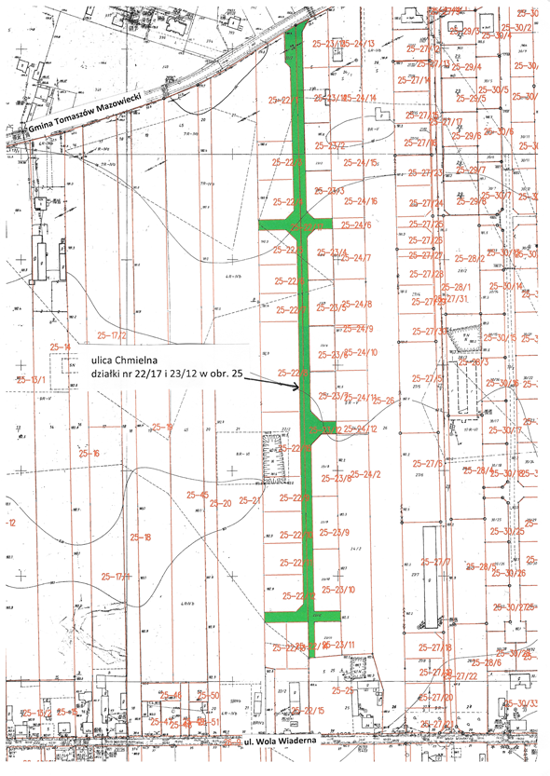

UZASADNIENIE

Właściciele nieruchomości, które zlokalizowane są przy działkach oznaczonych w ewidencji gruntów numerami: 22/17 i 23/12 w obr. 25 wystąpili z wnioskiem o nadanie dla nich nazwy (wnioskodawcy są współwłaścicielami działki nr 23/12). Działki stanowią drogę dojazdową do nowopowstających budynków mieszkalnych. Ze względu na występowanie częstych problemów
z dostarczaniem korespondencji oraz trudnościami z dojazdem dla służb porządkowych
i ratowniczych (dotychczasowe adresy: ul. Wola Wiaderna nr 28A, 28B, 30A, oraz dużą liczbą numerów przy ul. Wola Wiaderna), proponują aby drogę dojazdową nazwać ulicą Chmielną.
Zgodnie z art. 8 ust. 1a ustawy z dnia 21 marca 1985 r. o drogach publicznych (t.j. Dz. U. z 2020 r. poz. 470, poz. 471, poz. 1087), aby drodze wewnętrznej nadać nazwę wymagana jest pisemna zgoda właścicieli terenów, na których jest ona zlokalizowana.
Warunek ten został spełniony i odpowiedni wniosek z listą wszystkich osób będących współwłaścicielami działki nr 23/12 został przedłożony. Właścicielem działki nr 22/17 jest Gmina Miasto Tomaszów Mazowiecki.
Nadanie nazwy, a w dalszym etapie oznaczenie nieruchomości numerami porządkowymi do przedmiotowej drogi pozwoli na zachowanie porządku i ładu w zakresie numeracji. Biorąc pod uwagę powyższe podjęcie przedmiotowej uchwały jest uzasadnione.

